português – genêro textual – notícia
Faça uma pesquisa no veículo de comunicação que achar mais adequado e pesquise notícias atuais.
Na notícia escolhida, identifique:
- A manchete;
- O “olho” da notícia ou título auxiliar;
- O lide;
- O desenvolvimento.

- Tire uma foto ou “print” sua notícia e anexe nessa atividade.

2. Qual o assunto da notícia que você escolheu?

3. Escreva um parágrafo contando a sua opinião sobre a notícia.

4. Utilizando o tema e os textos que estudaram na cult na semana de 06 a 10 de julho, e todas as informações que possuem, elabore uma notícia falando sobre a covid-19.
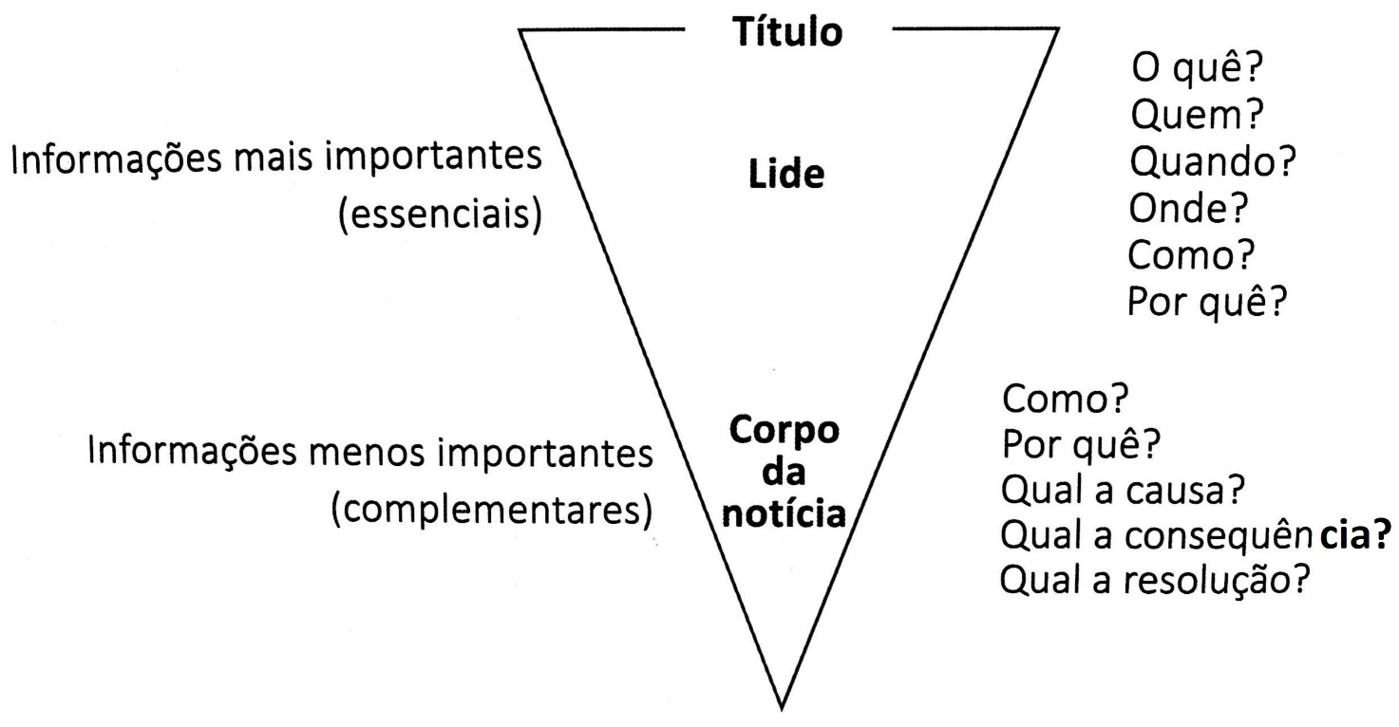
Não se esqueça de adequar seu texto ao gênero. Veja a “pirâmide invertida”, que representa o nível de importância das informações presentes em uma notícia: das mais importantes (essenciais) às menos importantes (complementares).

